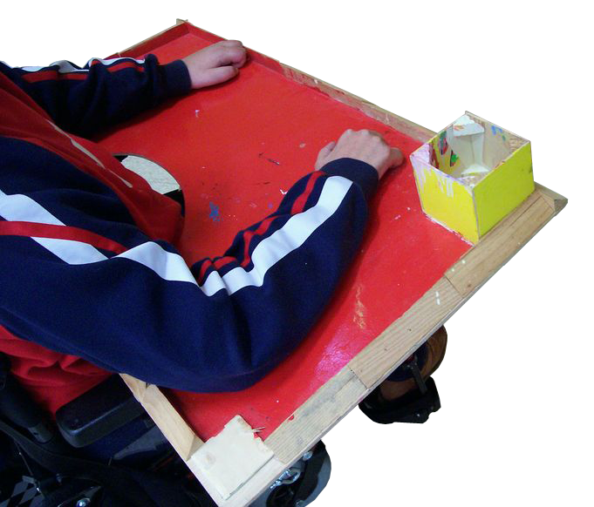
Mesa de trabajo.

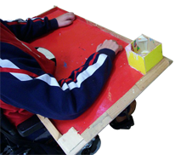
Mesa de trabajo.
Breve descripción | Es una mesa en forma de tablero que se coloca sobre las piernas. Incorpora también un tablero de comunicación.
Para quién se hizo y con qué objeto | Para una persona que utiliza una silla de ruedas y no accede bien a las mesas convencionales, por la altura de la silla, y además tiene dificultades de comunicación.  Le sirve para trabajar sin que se le caigan las cosas. Además, como incorpora un tablero de comunicación (que en este caso es un abecedario) puede hablar señalando las letras.
Materiales utilizados | Los materiales necesarios son:  - Un tablero de okumen.  - Varios listones procedentes de cajas de fruta (material reciclado).  - Silicona (o cola).  - Pintura.  - Una sierra de calar.
Proceso de elaboración | Se corta el tablero marcando un semicírculo para que el tablero quede encajado en el contorno de la persona que lo va a usar. Se apoyará en los reposabrazos de la silla. Se cortan y pegan los listones que forman el borde del tablero, que evitarán que se le caigan los objetos que luego tenga en la mesa. Se pinta y se rotulan las letras encima.
Autores y datos de contacto | Apellidos: Coso Suárez  Nombre: Mercedes  Dirección postal:  c/ Sargentos provisionales, 8  39009 Santander  Tfno.: 942.217.364  mercecoso@yahoo.es

Galería de imágenes

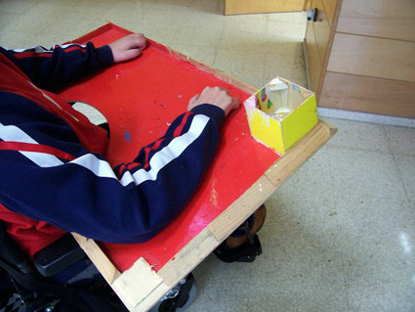
Vista lateral de la mesa de trabajo.

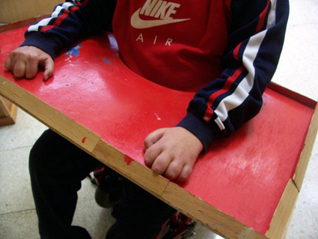
Vista frontal de la mesa de trabajo.

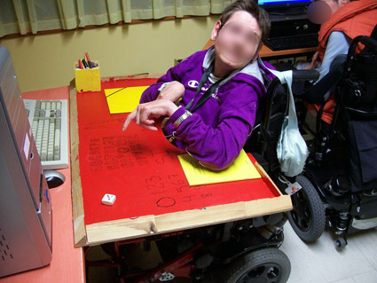
Imagen de persona utilizando al mesa de trabajo.

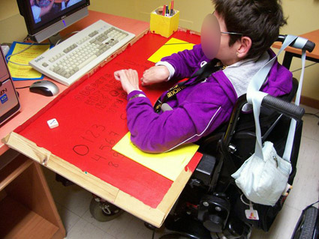
Imagen de persona utilizando al mesa de trabajo.

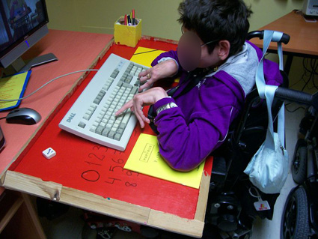
Imagen de uso de la mesa con un teclado de ordenador.

